ACTIVIDAD SEMANA 5
Refactorización y Principio Abierto/Cerrado (OCP)
Sistema de Ventas - Java + VS Code + GitHub

Objetivo
Aplicar Strategy y Factory para calcular descuentos sin un bloque condicional extenso. Las reglas se pueden extender sin modificar el servicio central.
Paso 1. Interfaz IDescuentoStrategy
La interfaz define el contrato aplicar(monto) que cumplen todas las estrategias.
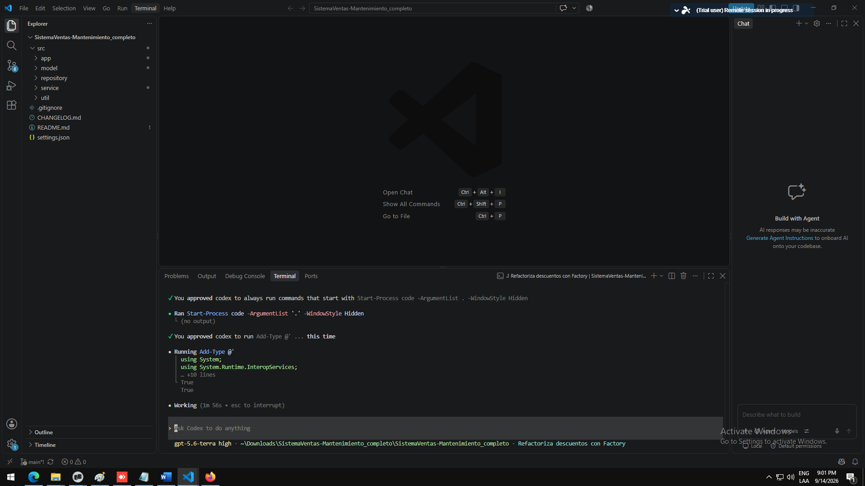
Paso 2. Estrategias de descuento
Se implementaron DescuentoVIP (20%), DescuentoNormal (5%), DescuentoEmpresa (15%) y DescuentoEstudiante (10%).
Paso 3. DescuentoFactory
La Factory registra las estrategias en un Map, las obtiene por tipo de cliente y evita un if-else gigante.
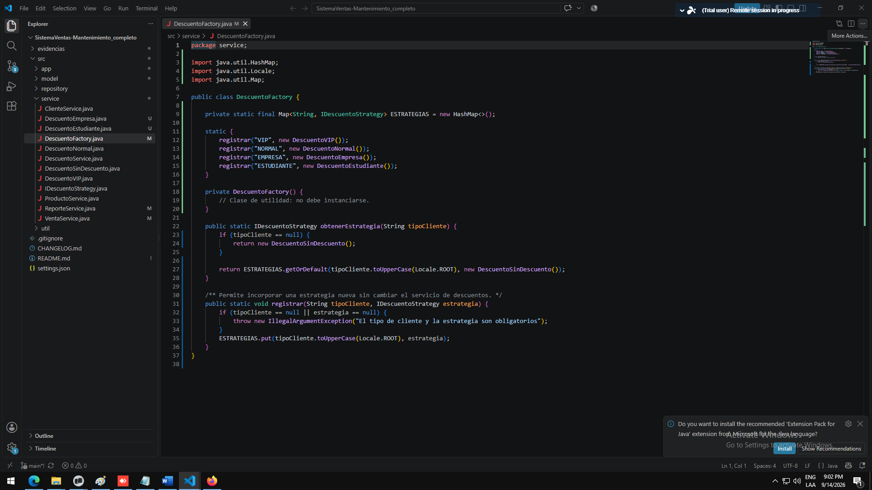
Paso 4. DescuentoService y aplicación real
DescuentoService delega a Factory + Strategy. VentaService calcula y guarda el descuento; el reporte muestra subtotal, descuento y total a pagar.
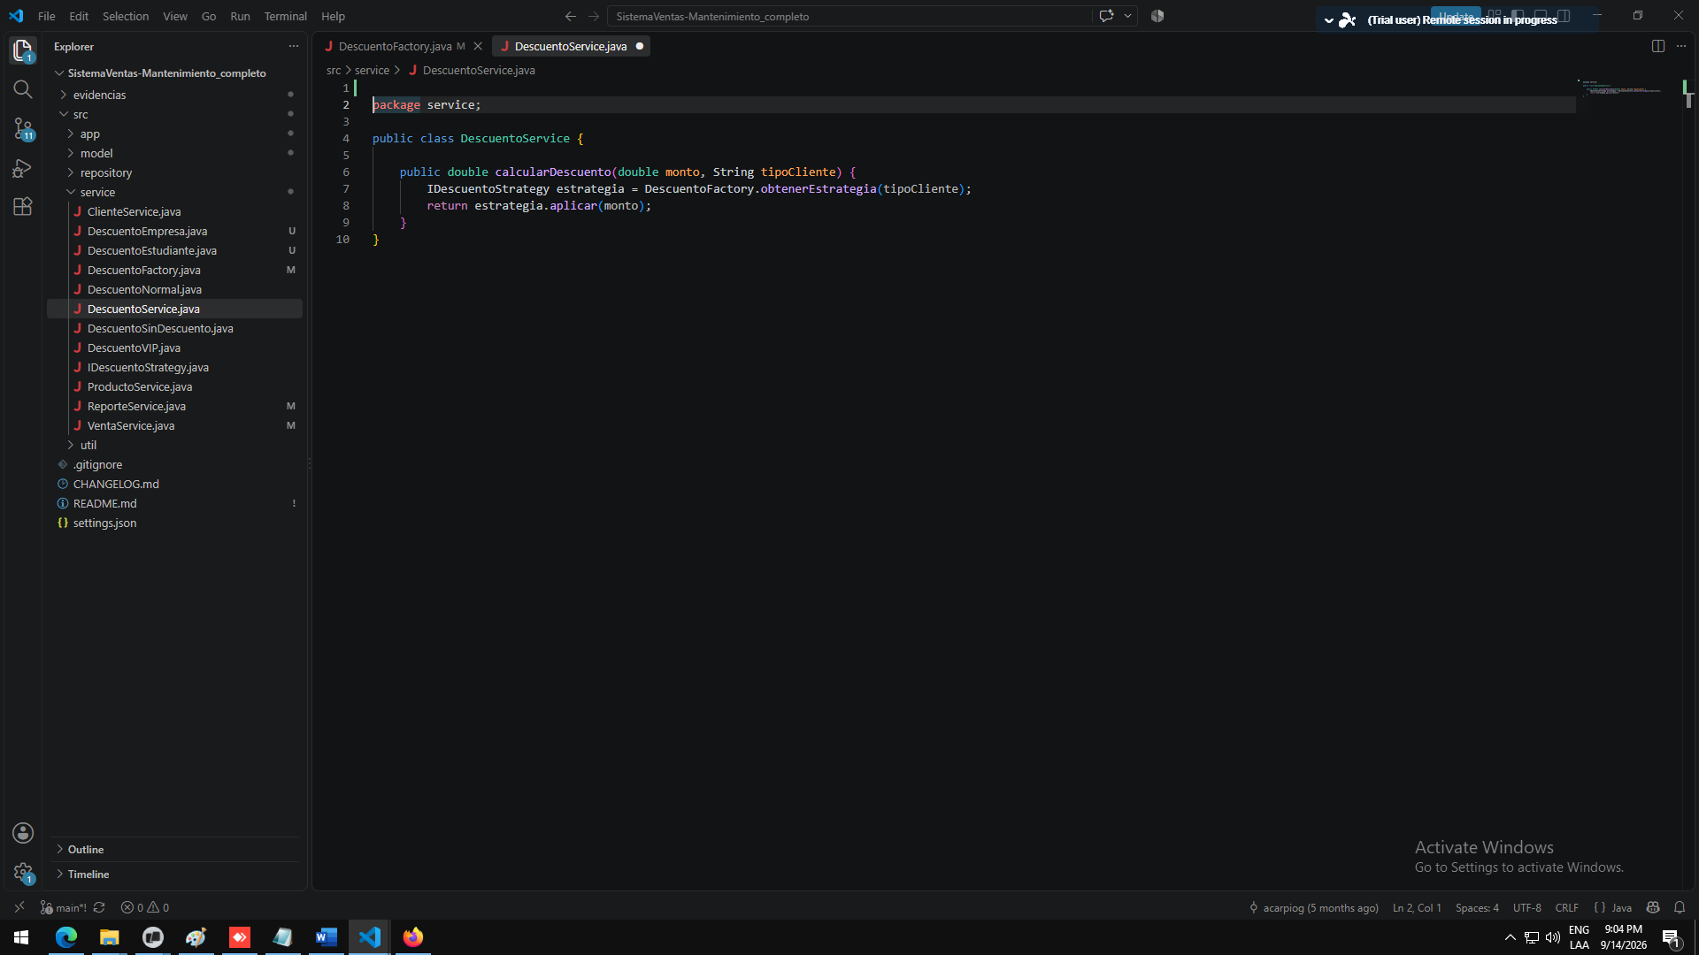
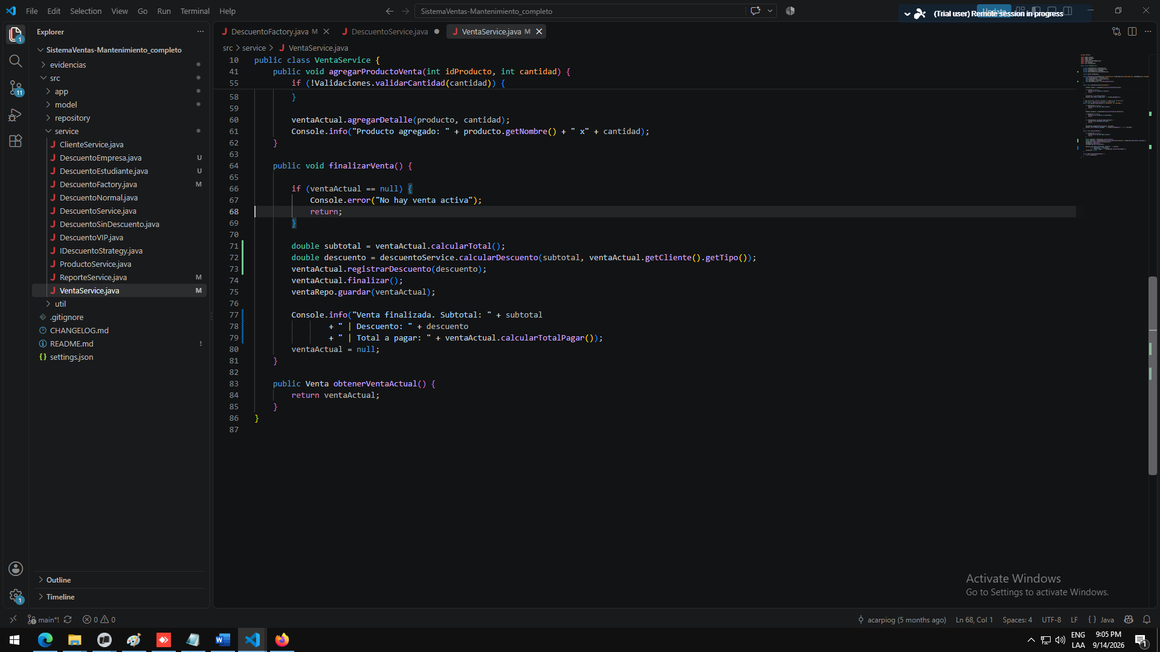
Prueba de funcionamiento en terminal
El sistema se compiló y ejecutó con Eclipse Temurin JDK 21. La evidencia muestra desde el registro de clientes hasta el reporte final de cuatro ventas con descuentos correctos.
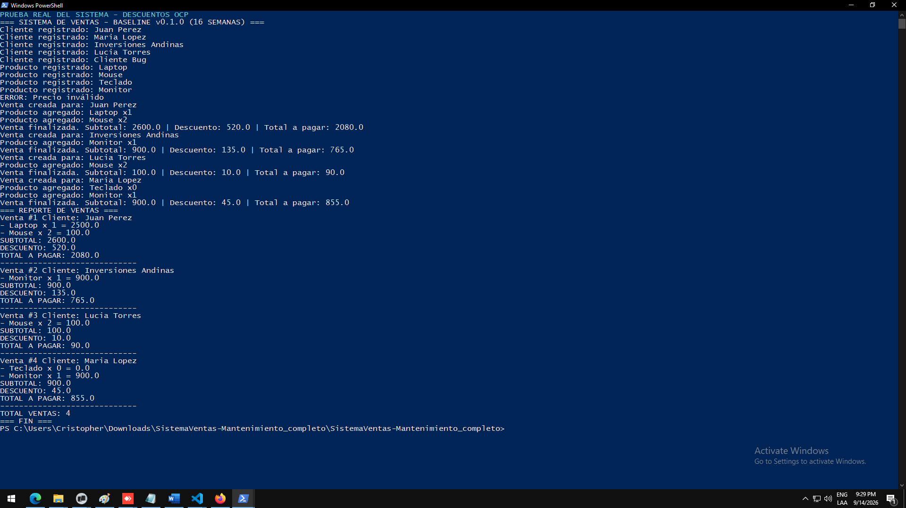
Paso 5. Commit y subida a GitHub
Pendiente de realizar por el estudiante. Antes de hacerlo debe resolverse el conflicto existente en README.md. Luego ejecutar:
git add .
git commit -m "Refactorizacion: aplicacion de estrategias de descuento OCP"
git push
Después de la subida, insertar una captura de la terminal mostrando el push exitoso o del repositorio GitHub con el commit publicado.
Respuestas
¿Por qué OCP evita errores?
Porque cada regla se encapsula en una clase independiente. Agregar una nueva regla no altera VentaService ni DescuentoService ya probados, por lo que disminuye regresiones.
Ejemplo de un nuevo descuento sin modificar código existente
Crear DescuentoMayorista que implemente IDescuentoStrategy y registrar: DescuentoFactory.registrar("MAYORISTA", new DescuentoMayorista()). El servicio central permanece igual.

